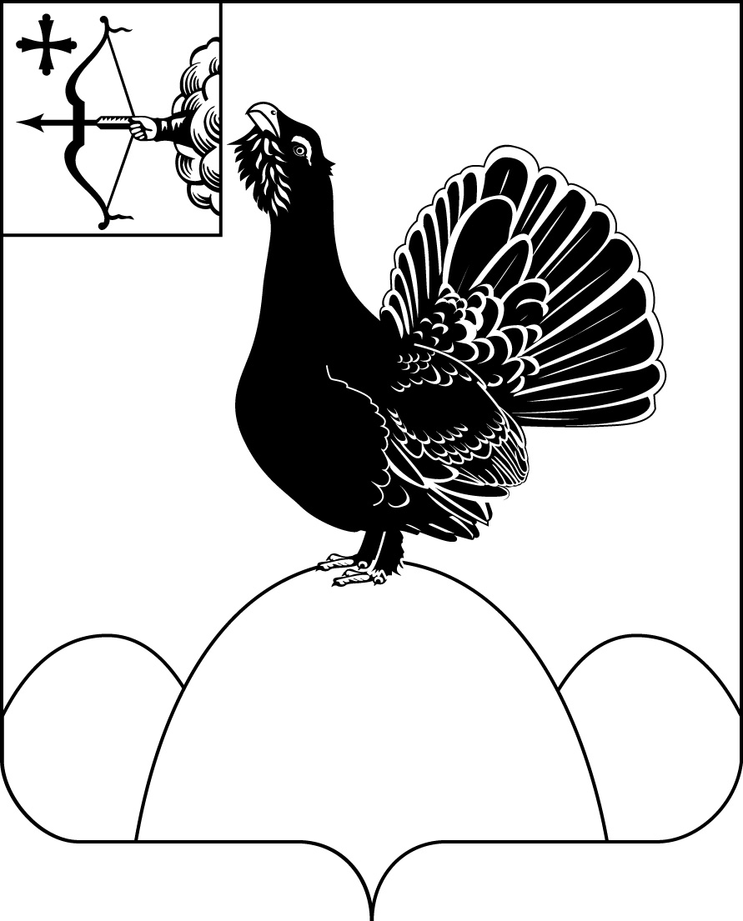АДМИНИСТРАЦИЯ НАГОРСКОГО РАЙОНА

**КИРОВСКОЙ ОБЛАСТИ**

**ПОСТАНОВЛЕНИЕ**

30.05.2017 № 208

пгт Нагорск

**Об утверждении Плана создания объектов необходимой для инвесторов инфраструктуры в Нагорском районе**

В соответствии с Федеральным законом от 06.10.2003 № 131-ФЗ «Об общих принципах организации местного самоуправления в Российской Федерации», пунктом 3 Плана мероприятий («дорожной карты») по внедрению лучших практик, направленных на развитие малого и среднего предпринимательства и снятие административных барьеров на территории Нагорского района от 17.06.2016, в целях обеспечения благоприятного инвестиционного климата и создания открытой информационной среды для инвесторов, администрация Нагорского района ПОСТАНОВЛЯЕТ:

1. Утвердить План создания объектов необходимой для инвесторов инфраструктуры в Нагорском районе согласно приложению.

2. Постановление администрации Нагорского района от 05.10.2016 № 343 «Об утверждении Плана создания объектов необходимой для инвесторов инфраструктуры в Нагорском районе» признать утратившим силу.

2. Контроль за исполнением настоящего постановления возложить на заместителя главы администрации района по экономике и муниципальной собственности Двоеглазову О.В.

3. Настоящее постановление опубликовать на официальном сайте муниципального образования Нагорский муниципальный район Кировской области.

4. Настоящее постановление вступает в силу с момента подписания.

|  |  |
| --- | --- |
| Первый заместитель главы  администрации Нагорского района | А.И. Новоселов |

ПОДГОТОВЛЕНО

Заведующий отделом экономики

и работы с малым бизнесом Г.И. Лукиных

СОГЛАСОВАНО

Заместитель главы администрации

района по экономике

и муниципальной собственности О.В. Двоеглазова

Заведующий правовым отделом Н.И. Кашин

Разослать: Двоеглазовой О.В., Устинову Н.В., отдел экономики и работы с малым бизнесом, поселения.

Приложение

УТВЕРЖДЕН

постановлением администрации Нагорского района

от 30.05.2017 № 208

**ПЛАН**

**создания объектов необходимой для инвесторов инфраструктуры в Нагорском районе**

|  |  |  |  |  |  |  |
| --- | --- | --- | --- | --- | --- | --- |
| №  п\п | Наименование  инвестиционного объекта | Местонахождение | Заказчик  (застройщик) | Наименование государственной или муниципальной программы, иных форм реализации проекта | Объем  инвестиций, тыс. руб. | Планируемая дата  завершения работ |
| 1 | 2 | 3 | 4 | 5 | 6 | 7 |
| 1 | «Центр спорта достоин ремонта», ремонт здания муниципальной казенной образовательной организации дополнительного образования детско-юношесткий центр «Факел» | п. Нагорск  ул. Советская, д. 183 | МКОО ДО ДЮЦ «Факел» | Проект поддержки местных инициатив | 1973,094 | 3 квартал 2017 |
| 2 | Ремонт водопровода по ул. Заготовительная, ул. Боровая, ул. Труда, пгт Нагорск | п. Нагорск | Администрация Нагорского городского поселения | Проект поддержки местных инициатив | 662,303 | 3 квартал 2017 |
| 3 | Строительство памятника воинам-землякам, погибшим в годы Великой Отечественной войны | д. Шевырталово | Администрация Чеглаковского сельского поселения | Проект поддержки местных инициатив | 263,085 | 3 квартал 2017 |
| 4 | Выполнение работ по ремонту деревянного моста через реку Полой на км.44+200 автомобильной дороги общего пользования местного значения Нагорск – Синегорье. |  | КОГП «Вятавтодор» Слободское ДУ 4 Нагорский участок | За счет дорожного фонда | 4547,8 | 2 квартал 2017 |
| 5 | Ремонт деревянного моста через реку Ефановка на км. 4+700 автомобильной дороги общего пользования местного значения Гудки – Сосновка |  | КОГП «Вятавтодор» Слободское ДУ 4 Нагорский участок | За счет дорожного фонда | 2031,7 | 3 квартал 2017 |

________________